**海州区中介超市服务管理平台**

**系统操作手册**

**（中介机构版）**

连云港市数字产业投资发展有限公司

2023年7月

目录

1、适用范围 2

2、中介机构注册 2

3、中介机构登录 3

4、找回用户名/密码 3

5、中介机构管理平台操作界面 4

6、中介机构入驻信息填报/维护 6

7、中介机构报送入驻信息 11

8、下载/上传《入驻申请表》 11

9、下载《入驻通知书》 13

10、项目参与【报名】 13

11、项目参与【竞价】 15

12、项目参与【领取《中选通知书》】 15

13、项目参与【合同备案】 16

14、项目参与【服务成果备案】 17

1、适用范围

本手册根据海州区中介超市服务管理平台系统功能编制，适用于中介机构方的操作说明。

2、中介机构注册

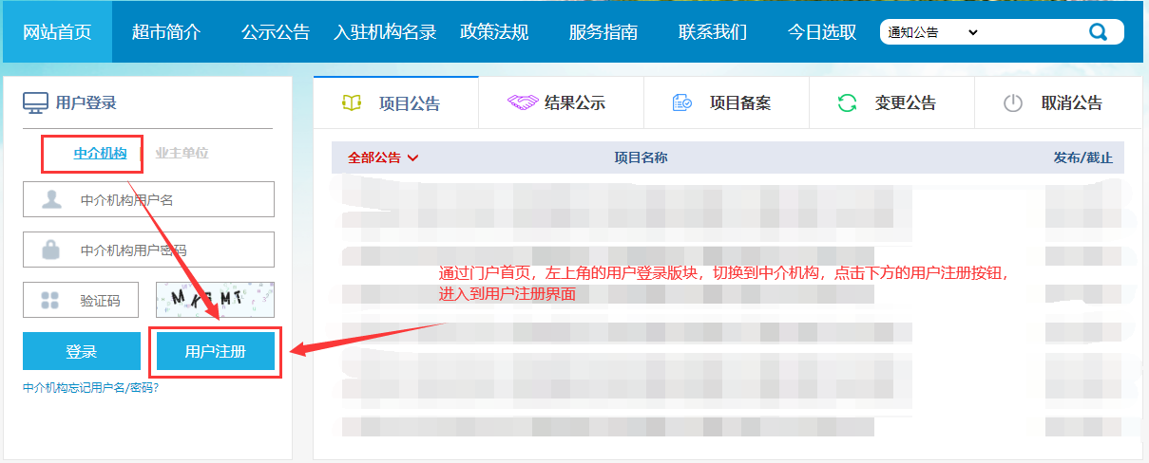

通过门户首页（网址<http://121.229.48.207:8090/>），左上角的版块，切换到，点击登录框最下方的按钮，进入到用户协议界面。在打开的用户协议界面中，勾选点击进入注册信息填写界面。在本界面中根据系统的要求填写好所有必填项信息完成注册。

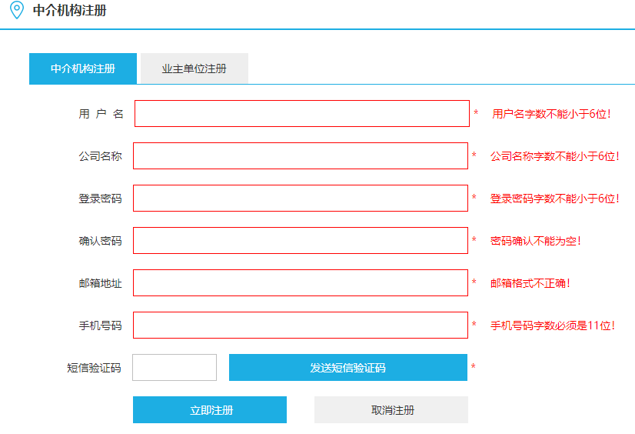

3、中介机构登录

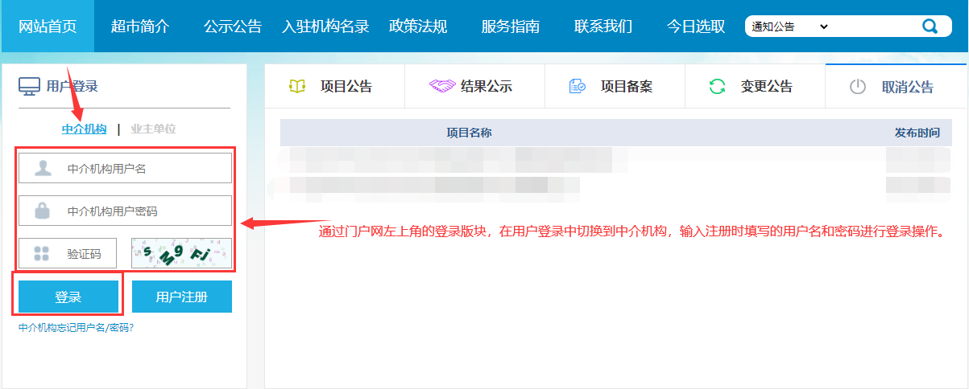

通过门户网左上角的登录版块，在中切换到，输入注册时填写的用户名和密码点击下方的进行登录操作。

4、找回用户名/密码

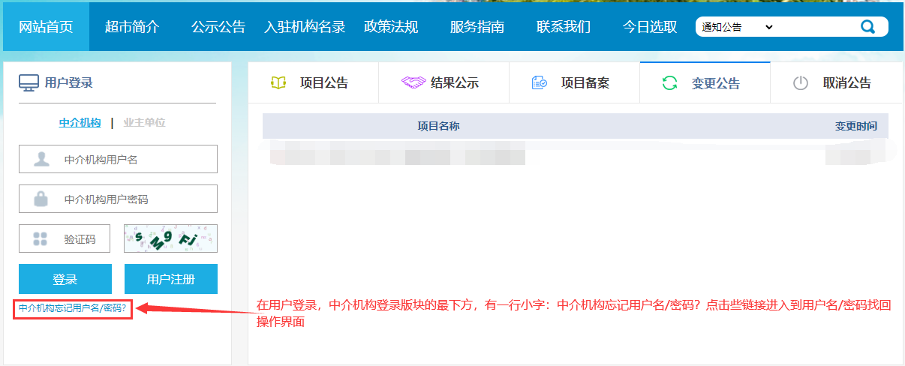

通过门户网左上角的登录版块，在中切换到，在中介机构登录版块最下方点击的文字链接进入到中介机构找回用户名/密码的操作界面。

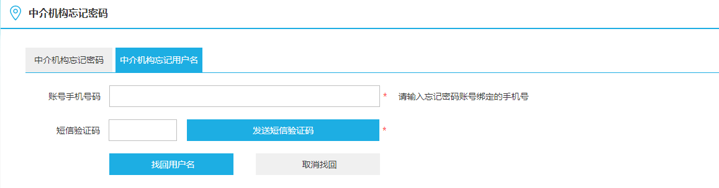

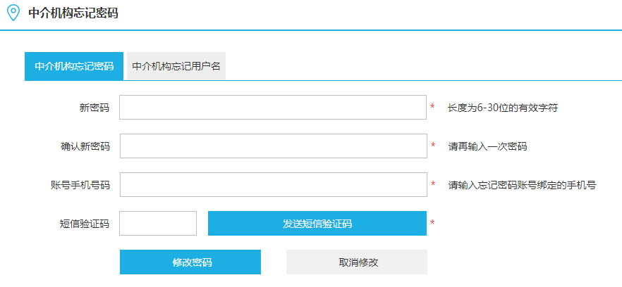

无论是找回用户名还是找回密码，都需要使用到注册时填写的手机号，进行短信验证操作后才能进行操作。

5、中介机构管理平台操作界面

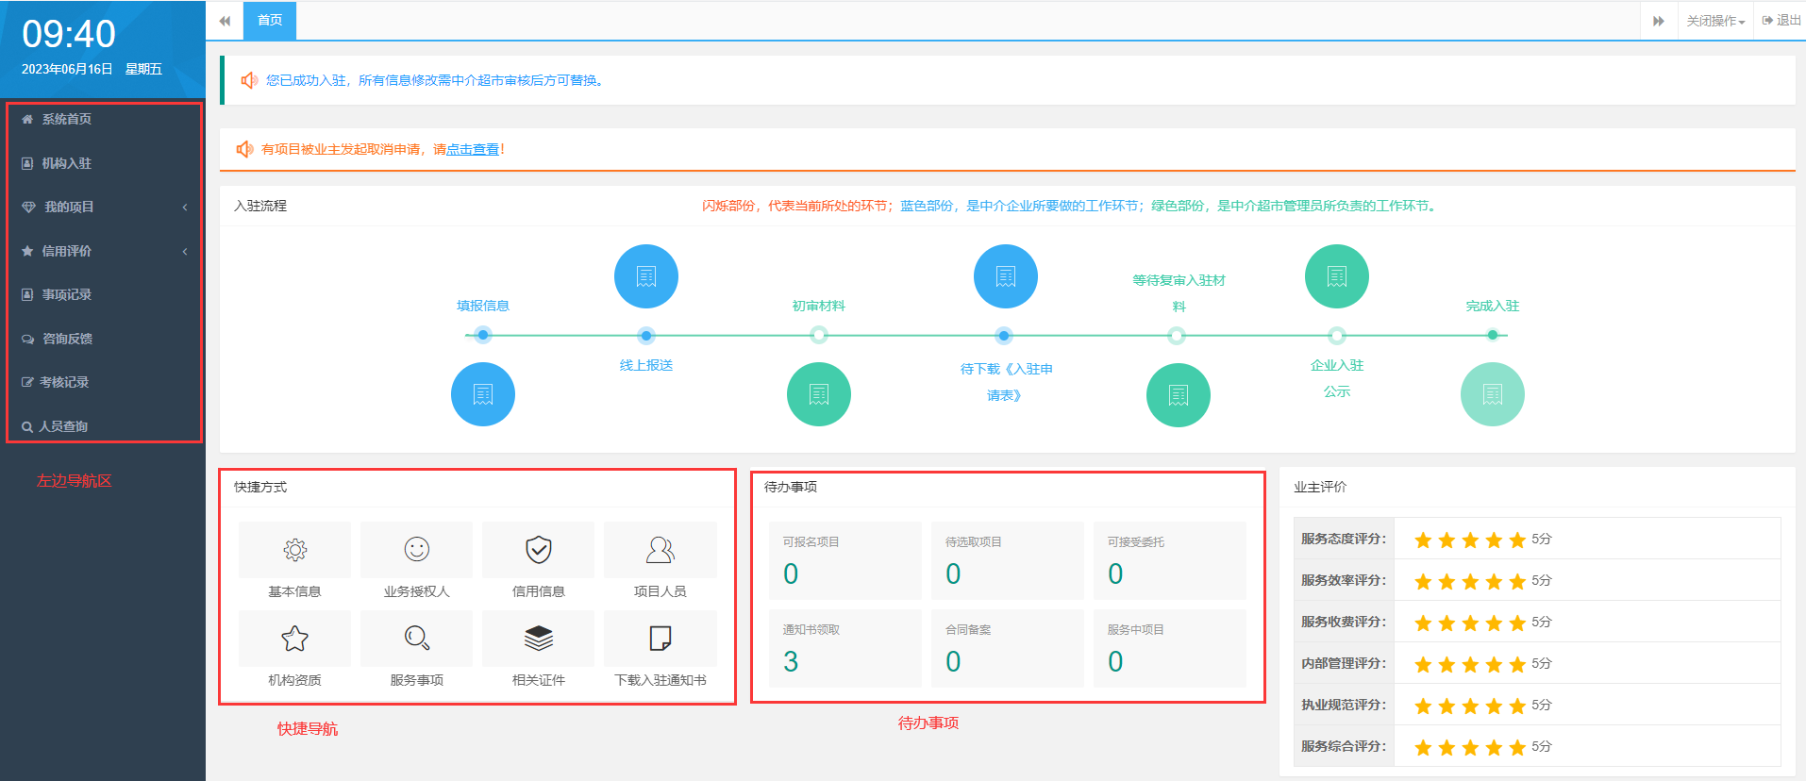

中介机构管理平台主要分为两个区域，一个是左边菜单导航区域，一个是右边操作区域；从左边菜单导航区域点击任意菜单，操作界面都将移至到右边的操作区域进行功能的所有相关操作。

中介机构登录进来后，在首页能看到四个版块，分别为**入驻流程、快捷方式、待办事项、业主评价**。

**入驻流程**，可查看到当前机构的入驻进度，到哪个环节，对应的小圆标将会闪烁，完成入驻后，小圆标将持续闪烁在完成入驻的环节中，代表当前中介机构已完成入驻，可以在系统进行项目的报名参与等相关执业操作。

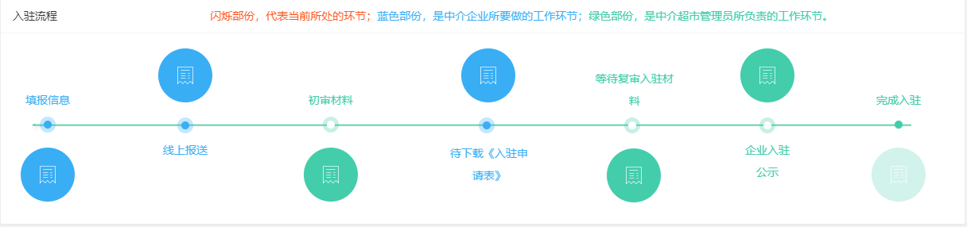

**快捷方式**，可快速的进入到机构入驻相关版块中的信息维护界面：**基本信息、业务授权人、信用信息、项目人员、机构资质、服务事项、下载入驻通知书**。

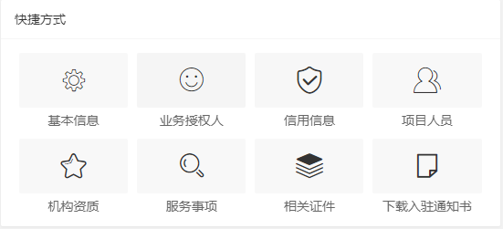

待办事项，可快速查看当前登录的中介机构，有哪些待办事项可进行操作：**可报名项目、待选取项目、可接受委托、通知书领取、合同备案、服务中项目**。在有符合操作环节中的事项时，将会显示对应的待办件数量，点击对应数据区域可快速定位在相应的操作界面。

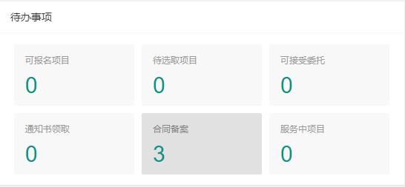

**业主评价**，可查看中介机构在系统执业过程中的综合评价情况。

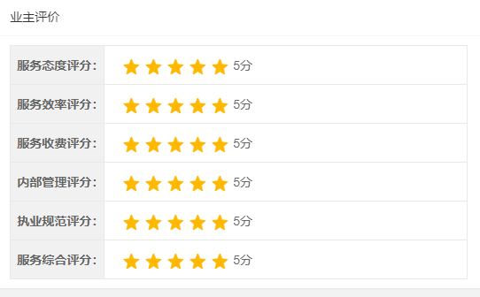

6、中介机构入驻信息填报/维护

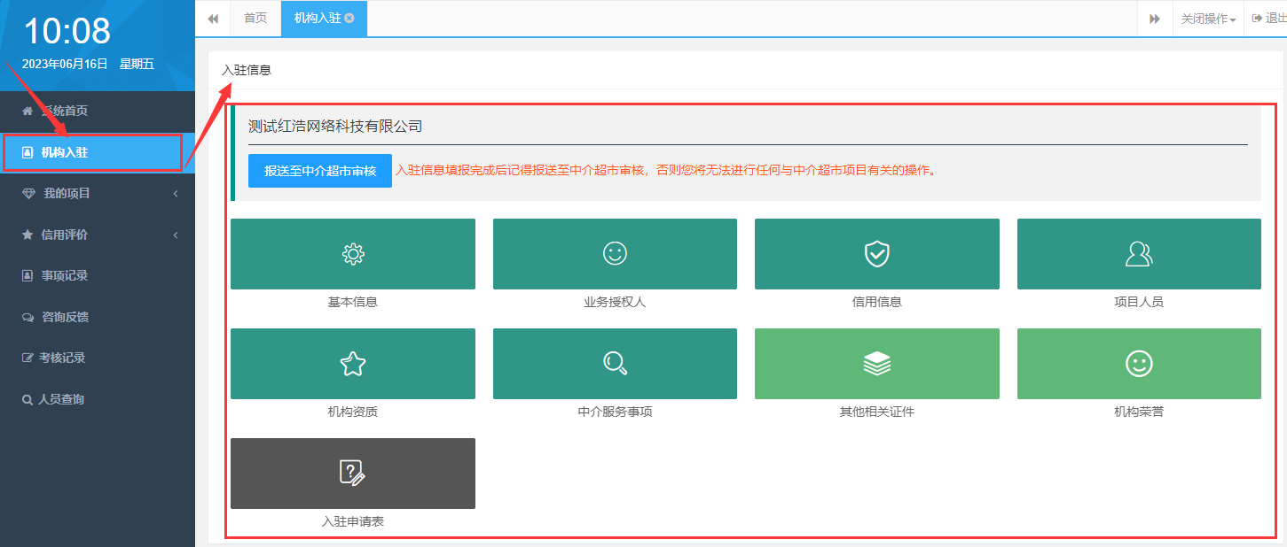

机构入驻信息填报/维护入口可以通过左边菜单导航：进入到对应的操作界面。进入操作界面后，可以看到多个机构信息版块维护入口：**基本信息、业务授权人、信用信息、项目人员、机构资质、中介服务事项、**其他相关证件（非必填）、机构荣誉（非必填）、入驻申请表（初审通过开放）。信息根据入驻权重程度进行了颜色块区分，背景颜色为表示该项信息在入驻时为必需填写。背景颜色为表示该项信息为非必填项，即使不填写也不会影响中介机构的入驻、项目参于等业务功能。背景颜色为表示该项功能需要满足了对应的入驻流程后才会开放。背景颜色为表示该项功能的流程环节已满足开启操作，中介机构可以进行操作。

机构初次填写入驻信息时，入驻信息六大项的填写请务必按照：基本信息**->**业务授权人**->**信用信息**->**项目人员**->**机构资质**->**中介服务事项的顺序进行填写，因为权重在前的信息项对权重后相关信息项起到关联作用，如信用信息需要用到基本信息中填写的统一社会信用代码，机构资质填写需要关联项目人员信息，中介服务事项需要关联机构资质信息。

**基本信息（必填）**，大部份为填写入驻中介企业营业执照上的信息，并需要上传营业执照和法人身份证国徽面和人像面；基本有一项为机构封面，此处可以上传本企业的LOGO、外部形象大楼、公司内部形象墙，或是企业门面等，建议该相片为长方形。

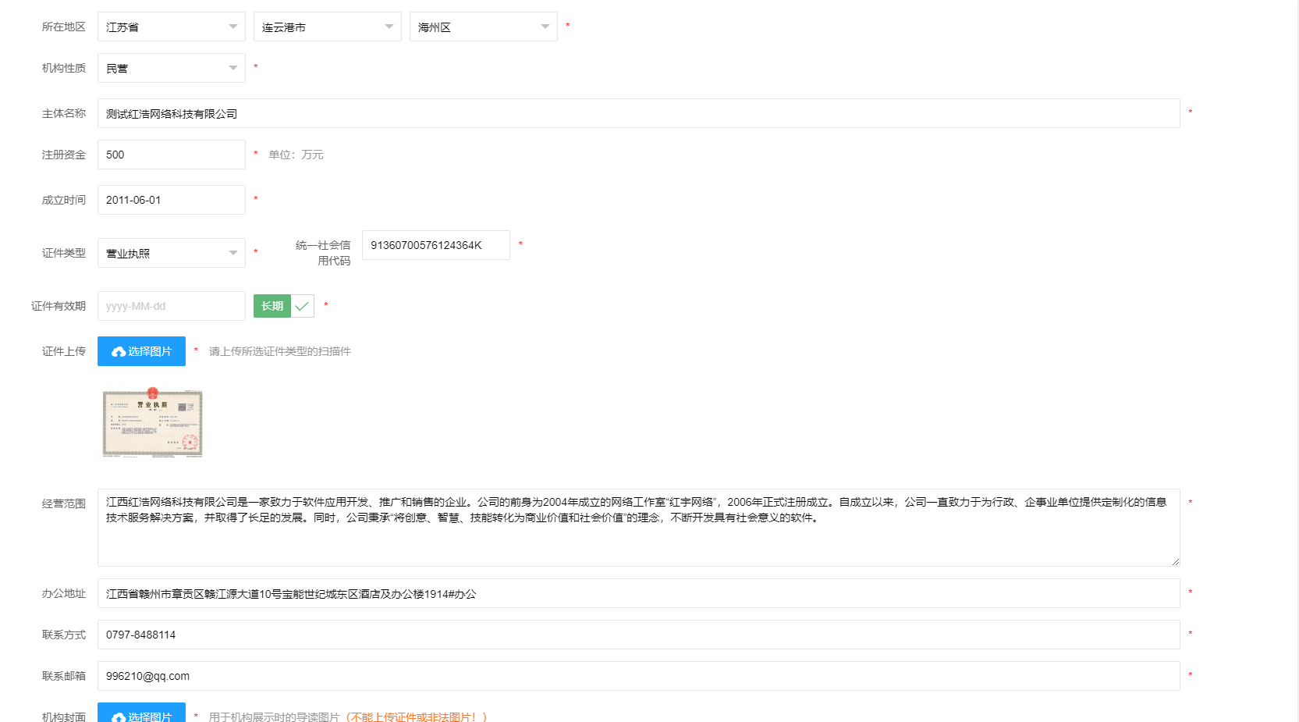

**业务授权人（必填）**，填写业务授权人的相关信息，姓名、身份证号、上传身份证国徽面和人像面。系统在短信通知时，将优先发送短信到业务授权人的手机号上。

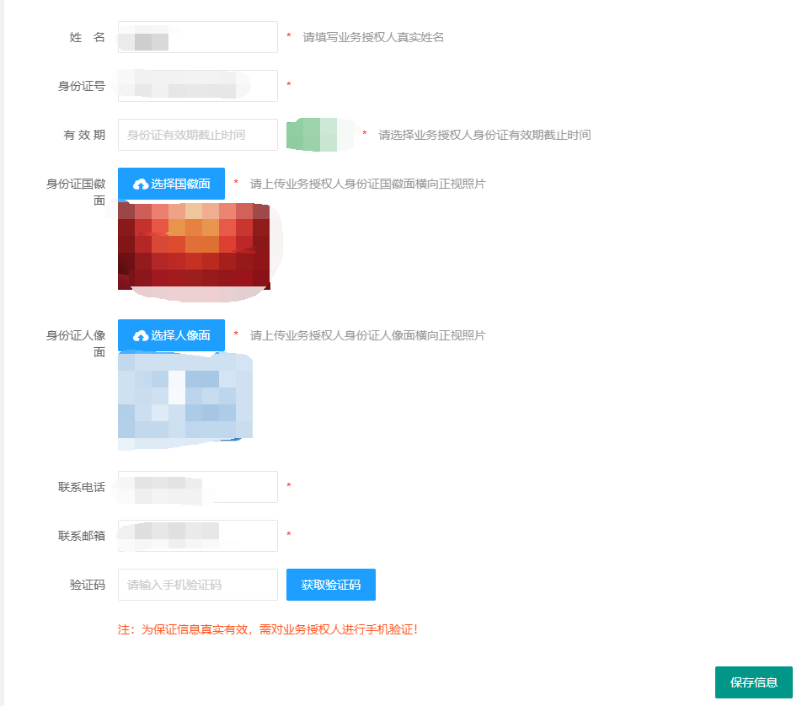

**信用信息（必填）**，主要为上传信用中国的企业主页截图，可以直复制输入框中的地址，打开后，进入到企业信用中国首页进行截图上传。如果该网址打开不是企业的信用中国首页，请手动替换为正确的信用中国企业展示页地址，因为管理员在审核时将需要通过该网址打开查看企业信用信息。行业监管和其他信用可不填写。

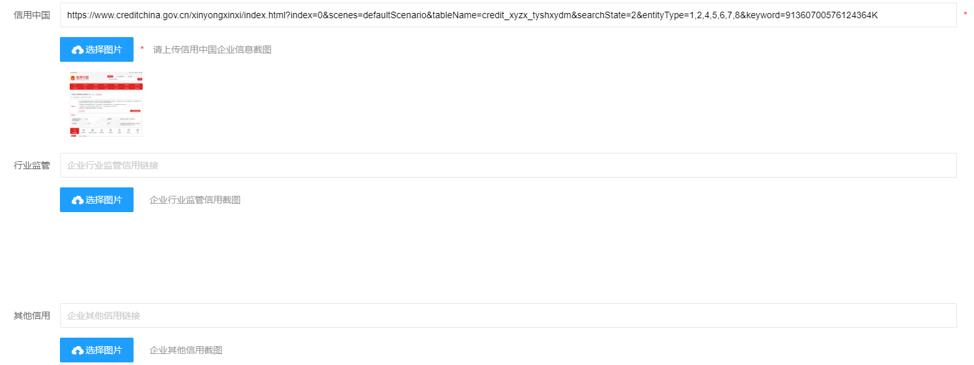

**项目人员（必填）**，管理企业相关资质负责人、技术人员的信息。通过人员管理列表左上角的按钮进行增加人员操作；人员修改时，可通过人员管理列表对应操作列中的按钮进行人员信息的变更操作。可在入驻完成后，人员进行了信息变更申请时，实时查看变更信息的审核进度。

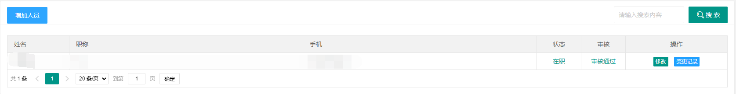

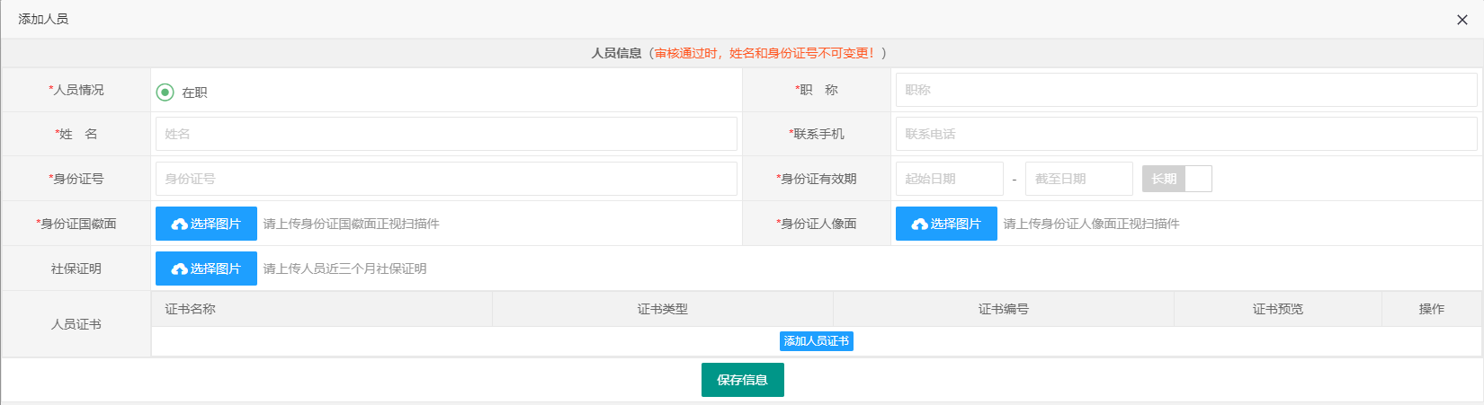

**机构资质（必填）**，管理企业相关的资质信息，资质信息填写时需要关联项目技术负责人和其他专职人员（两种类型的人员可为同一个人），所以请确保在机构资质录入之前已经将需要关联的人员信息增加到**项目人员**中。通过资质管理列表左上角的按钮进行添加资质操作；资质修改时，可通过资质管理列表对应操作列中按钮进行资质信息的变更操作。可在入驻完成后，资质进行了信息变更申请时，实时查看变更信息的审核进度。

注意：资质非长期的时效时，请及时变更资质的有效期，否则将会影响对应资质的项目报名参与操作。

资质如果有多个专业类别、子项、服务范围、等级时，请逐条全部录入到系统中，因为业主在申报项时，如果指定了资质的专业类别、服务范围、等级时，系统将进行精准匹配，如果录入到对应项，即使有资质也是无法参与报名的。

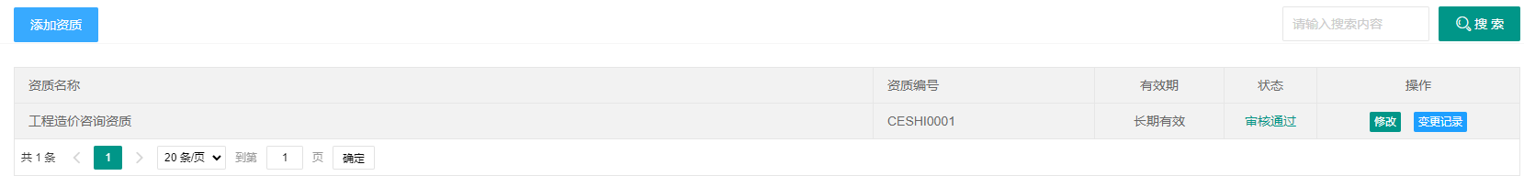

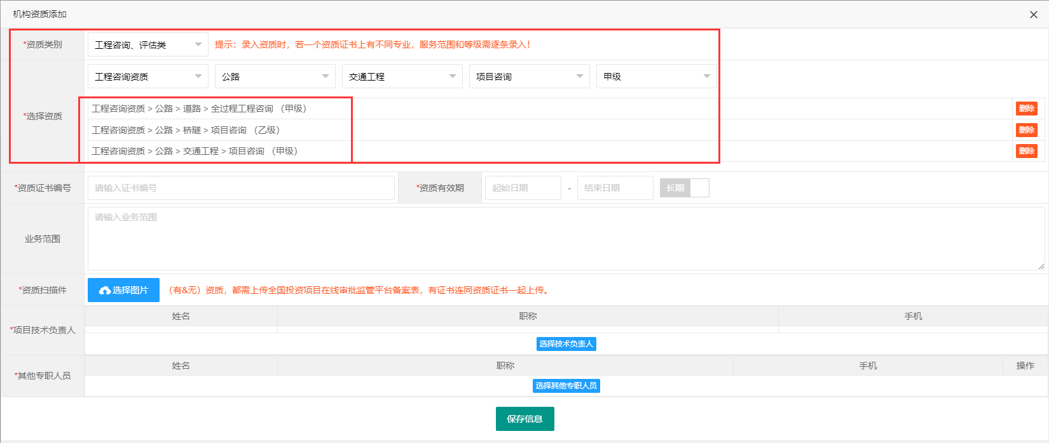

资质如果是已开放且无资质证书的，可资质证书编号可填写统一社会信用代码，资质扫描件可上传营业执照。

**中介服务事项（必填）**，管理企业相关的中介服务事项信息，如果要录入对应的事项，必需先在**机构资质**中录入对应的中介机构资质，否则无法将对应的事项进行录入。通过事项管理列表左上角的按钮进行事项添加操作；事项修改时，可通过事项管理列表中操作列中按钮进行事项信息的变更操作。可在入驻完成后，事项进行了信息变更申请时，实时查看变更信息的审核进度。

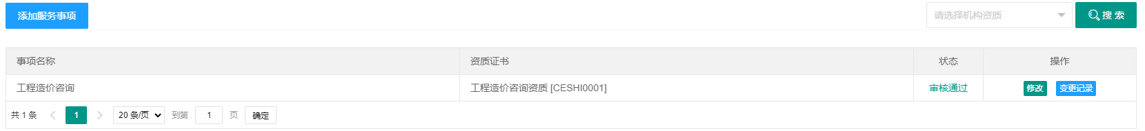

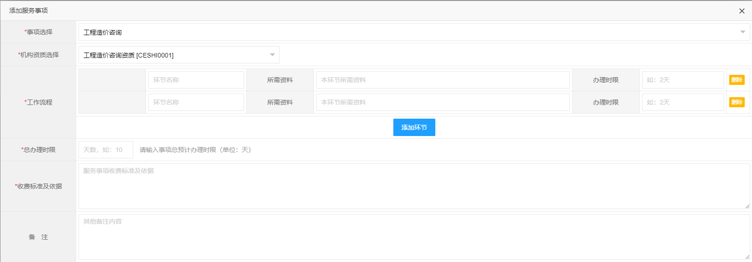

事项录入时需要描述中介机构在事项服务过程的环节，每个环节需要的材料、办理时限进行填写和说明。

7、中介机构报送入驻信息

中介机构填报完成入驻信息后，需要在机构入驻操作界面上方，通过按钮，将填报完成的入驻信息报送到中介超市管理员进行审核操作。

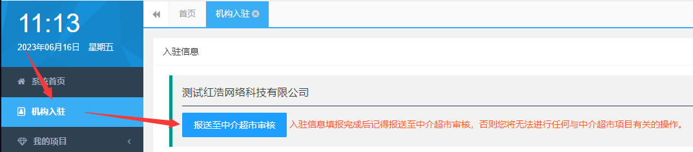

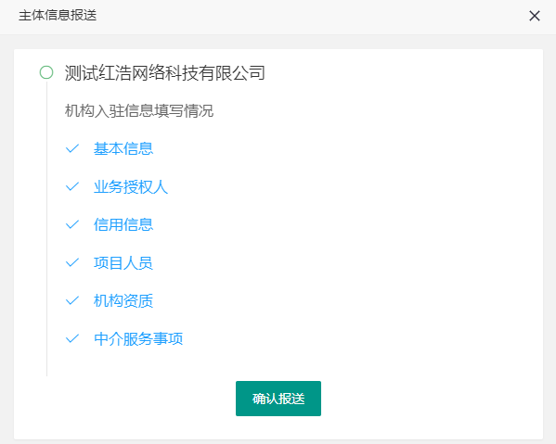

机构入驻信息填写情况前六项都为时可报送成功，如果有为的信息项，请返回信息填报界面完成对应项的信息填报后在进行报送审核操作。

8、下载/上传《入驻申请表》

入驻信息初审通过，系统将会有短信通知入驻中介机构，此时中介机构请登录系统，前往机构入驻界面，在下方找到入驻申请表菜单，打开后下载《入驻申请表》进行加盖公章后在上传到界面中，否则无法进入入驻复审环节。

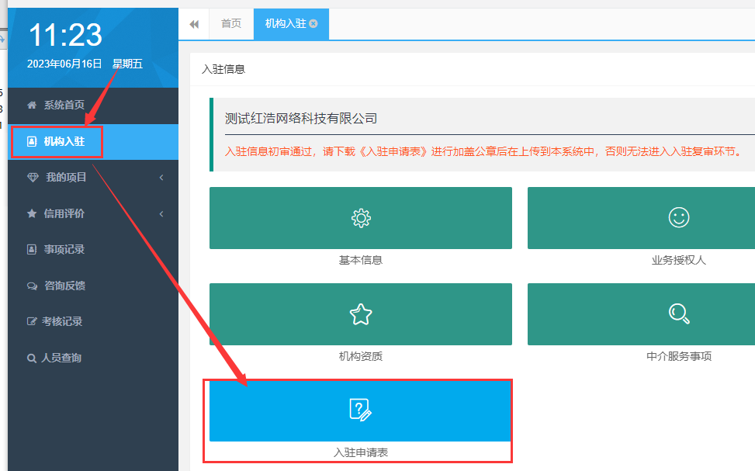

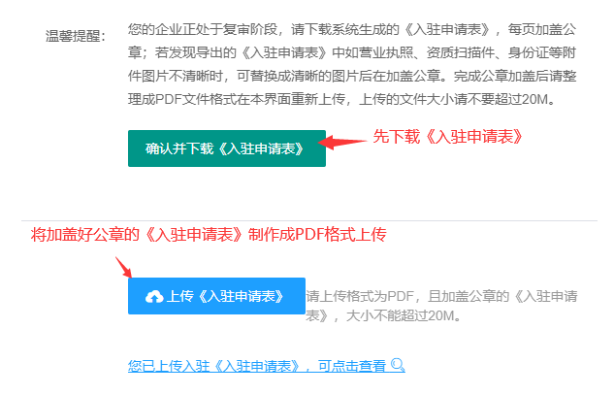

注意：只有将加盖好公章的《入驻申请表》上传到系统，才能进入到入驻复审环节，并继续后续流程完成入驻。

9、下载《入驻通知书》

《入驻通知书》只能在机构完成入驻后，由管理员将有效的《入驻通知书》上传/发放到系统后，才能进行下载，若管理员未上传/发放，此项将不会显示。只要完成入驻，即使没有发放或领取到《入驻通知书》，也不影响中介机构在系统中的执业。主要应用于项目方有些需要中选机构提供《入驻通知书》才签订合同。

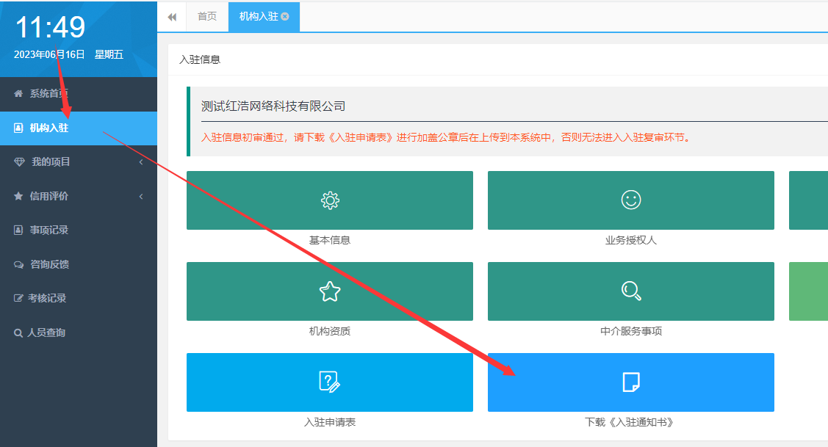

10、项目参与【报名】

已入驻成功的中介机构请关注中介超市门户网发布的项目信息，或登录中介机构管理平台。通过待办事项中的【可报名项目】查看是否有符合要求的项目，或者也可以直接能过左边菜单【我的项目】-【可报名项目】中查看。

首页待办事项：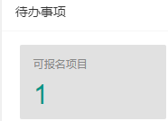 左边导航：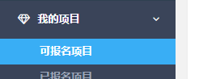

进入到可报名项目列表后，符合要求的项目会显示在本列表中，点击列表操作列右边的报名按钮进行报名操作。

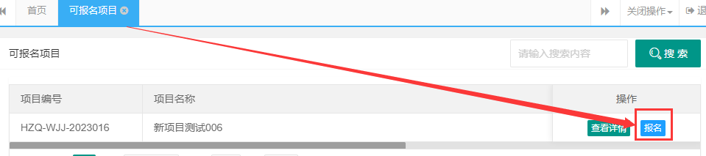

报名时根据要求填写相关报名信息，点击【立即报名】按钮完成报名操作。

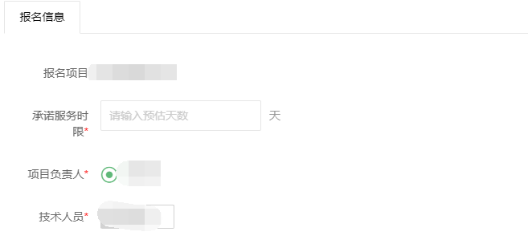

报名时如果的项目负责人和技术人员是否该项目所需资质有关，如果发现需要选择人员信息没有显示在这里，可在【机构入驻】-【机构资质】，找到对应资质信息，编辑该资质，将需要人员关联上传，管理员审核通过后，在报名的时间就可以选择到对应人员了。

已完成的报名的项目可在【我的项目】-【已报名项目】中进行查看，状态默认为需要中介超市管理员进行确认。如果要修改/取消报名信息，只需要在本列表操作列中选取对应按钮进行操作即可。

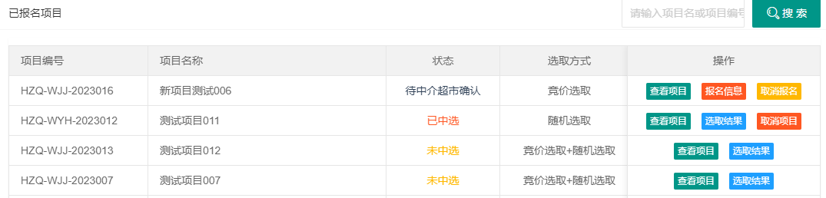

11、项目参与【竞价】

中介超市系统中，选取过程中需要中介机构参与的只有【竞价选取】方式的项目，需要报名的中介机构进行参与出价，其他选取方式只需要关注选取结果即可。如果有兴趣参与【随机选取】，也可以提前联系业主或是中介超市工作人员，确认项目选取操作在是由中介超市工作人员操作还是由业主操作，然后到达指定现场观看。

竞价进入在【我的项目】-【已报名项目】列表中，找到竞价选取方式的项目，在操作列表中有一项操作按钮进入到竞价室进行出价。

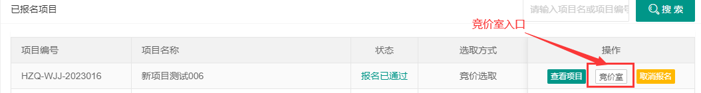

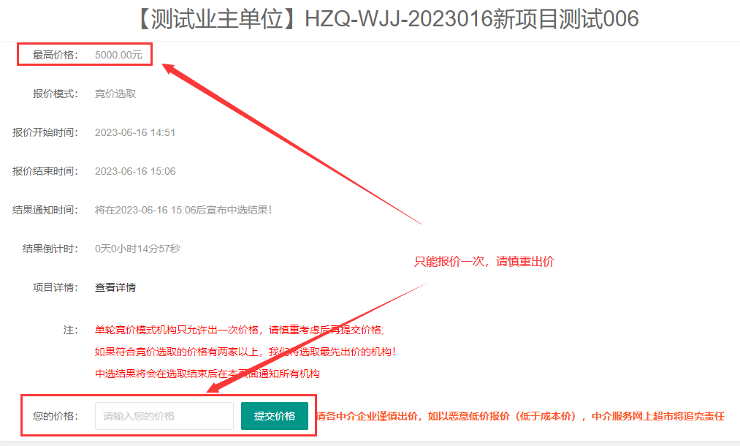

竞价只能出价一次，请慎重出价！

12、项目参与【领取《中选通知书》】

中选的项目完成结果公示后，中介超市工作人员将发放项目《中选通知书》，此时中介机构可以登录到管理平台，在【我的项目】-【通知书领取】中进入到《中选通知书》下载界面，找到对应项目进行中选通知书的下载。

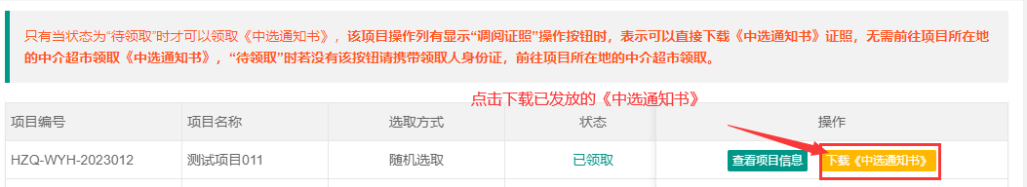

13、项目参与【合同备案】

下载了项目《中选通知书》后，项目将自动进入到合同备案环节，此时中选机构需要将与业主签订的合同上传到系统进行备案操作。操作入口在【我的项目】-【合同备案】，在操作界面右上角，点击【新增合同备案】按钮，打开合同备案进行信息的填写上传。

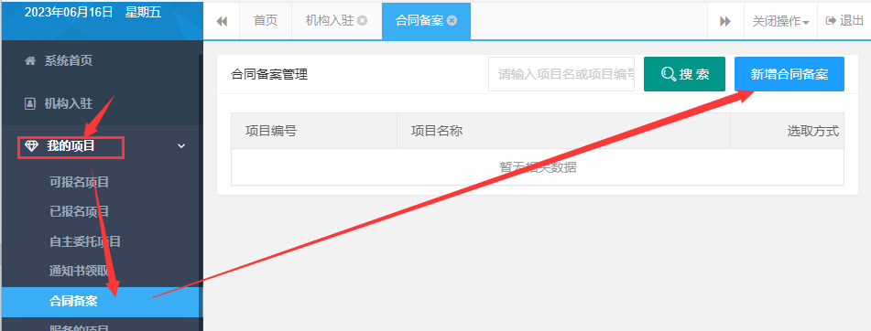

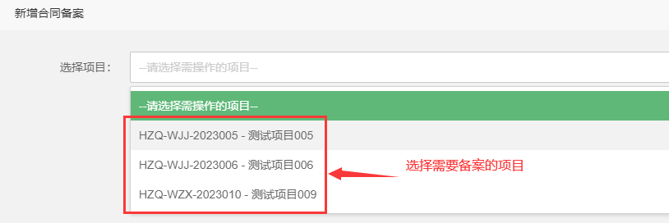

选择确认好需要合同备案的项目，进入到合同备案填写界面。

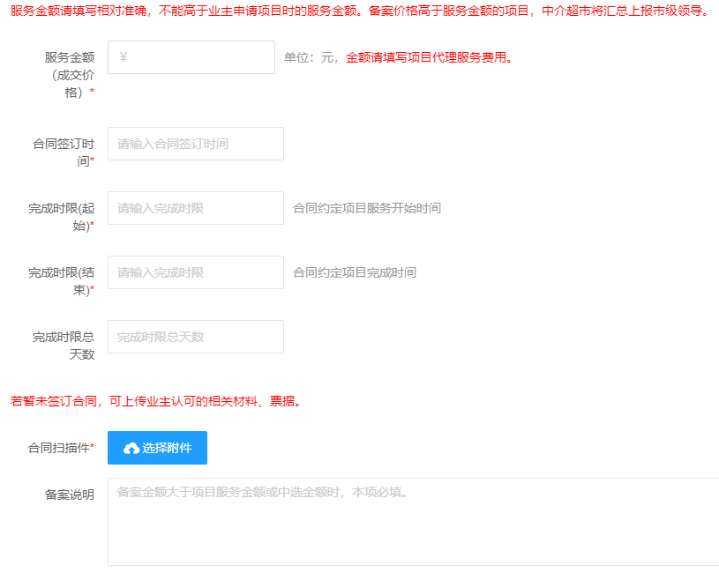

初次合同备案，系统将自动通过，但若业主查看后被驳回，后续对合同备案的完善的操作都需要业主进行确认才可通过生效。

14、项目参与【服务成果备案】

完成合同备案的项目，自动进入服务成果备案环节，此时中选机构需要将项目服务事项成果物上传到系统进行成果备案操作。操作入口在【我的项目】-【服务成果】，在操作界面右上角，点击【新增服务成果】按钮，打开服务成果备案进行信息的填写上传。

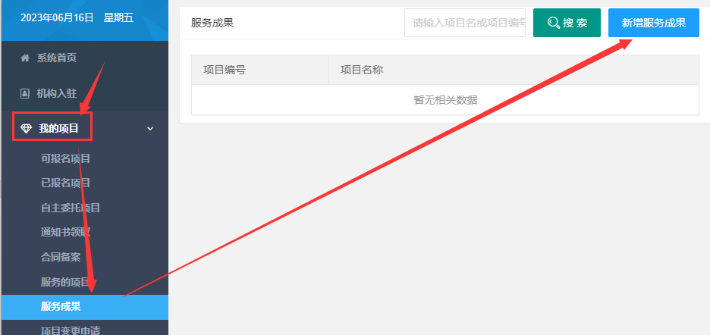

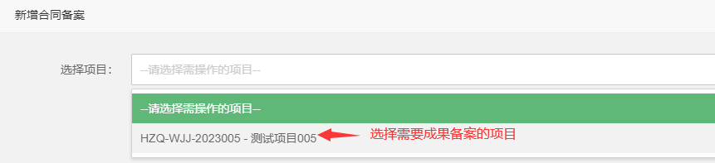

选择确认好需要成果备案的项目，进入到成果信息填报界面。

